# DAFTAR PUSTAKA

Alfian, & Susanti, R. (2023). Jurnal Economina. *Pengaruh Kesadaran Merek Dan Variasi Produk Terhadap Keputusan Pembelian Melalui Minat Beli Mie Lemonilo Di Kota Bekasi*, *2*(2), 3–4.

Angela, B., & Budiwitjaksono, G. S. (2021). INDEPENDENSI , DAN MOTIVASI KERJA TERHADAP, *1*(1), 291–301.

Arif, R., & Sari, N. (2023). Pengaruh Pengalaman Auditor, Keahlian Auditor, Etika Auditor, Dan Tekanan Anggaran Waktu Terhadap Kinerja Auditor. *Jurnal Riset Akuntansi*, *1*(3), 135–150.

Astutie, Y. P. (2012). Karakteristik serta Keahlian Relevan dalam Profesi Akuntan Forensik. *Permana: Jurnal Perpajakan, Manajemen, dan Akuntansi*, *3*(2).

Aurani, D. N., & Ariani, N. E. (2022). PENGARUH STRUKTUR AUDIT , INDEPENDENSI , DAN PROFESIONALISME TERHADAP KINERJA AUDITOR ( STUDI PADA INSPEKTORAT ACEH ), *7*(3), 359–368.

Boynton, C. William, et al. (2001). *MODERN AUDITING Edisi ke Tujuh*. (Y. Sumiharti, Ed.) (Tujuh). Jakarta: Penerbit Erlangga.

Detik.news. (2021). Korupsi Tukar Guling Lahan Tol, Eks Kades di Pekalongan Ini Ditahan. Diambil dari https://news.detik.com/berita-jawa-tengah/d-5640961/korupsi-tukar-guling-lahan-tol-eks-kades-di-pekalongan-ini-ditahan

Dwiyanto, A., Rufaedah, Y., & Kunci, K. (2020). Pengaruh Kompetensi , Independensi , dan Profesionalisme Auditor Internal terhadap Kinerja Auditor Internal ( Studi Kasus pada Inspektorat Pemerintah Kabupaten Bandung Barat ), 26–27.

Fajriyant, E. (2020). Pengaruh Profesionalisme, Etika Profesi, Dan Budaya Organisasi Terhadap Kinerja Auditor Pada Inspektorat Kabupaten Kuantan Singingi. *NBER Working Papers*, 89. Diambil dari http://www.nber.org/papers/w16019

Gani, Asni Nur, D. (2022). *Perilaku Organisasi*. *Perilaku Organisasi*. Jakarta Timur: Penerbit Mirqat. https://doi.org/10.52931/t4b6/2022

Ghozali, I. (2018). Processing Data penelitian Menggunakan SPSS. *E-Book*, *1*, 154.

Haryati, Dini, D. (2022). *Pengantar Audit*. Padang, Sumatera Barat: PT GLOBAL EKSEKUTIF TEKNOLOGI.

Hasmi, N., & Sarina, S. (2023). Pengaruh Independensi Dan Profesionalisme Auditor Terhadap Kinerja Auditor Pada Kantor Inspektorat Kabupaten Maros. *Jurnal Akuntansi Kompetif*, *6*(2), 307–314. https://doi.org/10.35446/akuntansikompetif.v6i2.1345

Hotimah, H. N. (2023). Pengaruh Indepndensi Kompetensi Dan Etika Auditor Terhadap Kinerja Auditor Internal. *Jurnal Pijar*, *1*(2), 214–222.

Indriasih, D. (2020). *Kompetensi Auditor Internal*.

Investigatif, A., & Putri, C. M. (2020). PENERAPAN PENGENDALIAN INTERN , PROFESIONALISME , DAN AKUNTANSI FORENSIK TERHADAP PENGUNGKAPAN FRAUD ( Studi Kasus Pada Inspektorat Provinsi Jawa Tengah ), 609–627.

Iriansyah, I., Usman, H., & Duriani, D. (2020). PENGARUH LOCUS OF CONTROL DAN SIKAP REKAN KERJA TERHADAP KINERJA AUDITOR (Studi Pada Kantor Inspektorat se-Luwu Raya). *Jurnal Akuntansi STIE Muhammadiyah Palopo*, *6*(2), 46–54. https://doi.org/10.35906/ja001.v6i2.556

Kompetensi, P. (2021). PENGAWASAN KEUANGAN DAERAH ( INSPEKTORAT PEMKAB LAMONGAN ), *22*(1), 88–106.

Listiana, H. J., & Praptoyo, S. (2018). Pengaruh Karakteristik Personal, Etika, dan Pengalaman Audit Terhadap Kinerja Auditor. *Jurnal Ilmu dan Riset Akuntansi*, *7*(5), 1–17.

Literate, S., & Indonesia, J. I. (2019). View metadata, citation and similar papers at core.ac.uk, 64–73.

Machali, I. (2021). *Metode Penelitian Kuantitatif*. *Laboratorium Penelitian dan Pengembangan FARMAKA TROPIS Fakultas Farmasi Universitas Mualawarman, Samarinda, Kalimantan Timur*.

Nathasya Rika Marcella. (2023). Apa Itu Karesidenan dan Ada Berapa di Jawa Tengah? Ini Penjelasannya. Diambil dari https://www.detik.com/jateng/budaya/d-7058476/apa-itu-karesidenan-dan-ada-berapa-di-jawa-tengah-ini-penjelasannya

PRASETYA, F. (2019). Pengaruh Kompetensi, Independensi, Dan Skeptisisme Profesional Terhadap Kualitas Kinerja Auditor Inspektorat Kabupaten. *Jurnal Ilmiah Akuntansi dan Keuangan*, *8*(2), 57–67. https://doi.org/10.32639/jiak.v8i2.294

Priadana, S., & S., & Denok. (2021). *METODE PENELITIAN KUANTITATIF*. Tangerang Selatan: Pascal Books.

Riau, P. (n.d.). Faculty of Economics Riau University ,.

Salju, S., Rismawati, R., & Bachtiar, M. D. (2016). Pengaruh Kompetensi dan Independensi Terhadap Kinerja Auditor Pemerintah Kabupaten Luwu Timur. *Equilibrium : Jurnal Ilmiah Ekonomi, Manajemen dan Akuntansi*, *4*(2), 100–123. https://doi.org/10.35906/je001.v4i2.98

Setyawan, D. A. (2021). *Hipotesis Dan Variabel Penelitian*. *Tahta Media Group*. Surakarta: CV TAHTA MEDIA GROUP.

Sugiyono, P. (2019). *Metode penelitian kuantitatif, kualitatif 2019*. *Revista Brasileira de Linguística Aplicada* (Vol. 5). Diambil dari https://revistas.ufrj.br/index.php/rce/article/download/1659/1508%0Ahttp://hipatiapress.com/hpjournals/index.php/qre/article/view/1348%5Cnhttp://www.tandfonline.com/doi/abs/10.1080/09500799708666915%5Cnhttps://mckinseyonsociety.com/downloads/reports/Educa

Sumarlin. (2022). *Audit Internal*. (M. Suwandi, Ed.), *Paper Knowledge . Toward a Media History of Documents*. Makasar: Cetakan Pertama.

Surya, Jen & Saleh, R. (2020). *INTERNAL AUDIT KONSEP DAN PRAKTIS BAGI AUDITOR INTERNAL*. Yogyakarta: Percetakan Bandar di Lamgugob Banda Aceh.

Syahputri, A. Z., Fallenia, F. Della, & Syafitri, R. (2023). Kerangka berfikir penelitian kuantitatif. *Tarbiyah: Jurnal Ilmu Pendidikan dan Pengajaran*, *2*(1), 160–166.

Tumundo, M., Kep, J. J. S. P., Kepatuhan, P., Kode, P., & Dan, K. (2019). PENGALAMAN AUDIT TERHADAP KINERJA AUDITOR PADA INSPEKTORAT DAERAH PROVINSI SULAWESI UTARA THE EFFECT OF COMPLIANCE WITH THE CODE OF ETHICS , COMPETENCE AND AUDIT EXPERIENCE ON AUDITOR PERFORMACE IN THE INSPECTORATE OF NORTH SULAWESI PROVINCE, *7*(4), 4945–4958.

Ultasia, S., & Putri Andini, D. (2022). Pengaruh Profesionalisme, Independensi dan Kompetensi Terhadap Kinerja Auditor Pada Inspektorat Kabupaten Jombang. *Jurnal Akuntansi Terapan dan Bisnis*, *2*(1), 12–23. https://doi.org/10.25047/asersi.v2i1.3201

Yulianti, R., & Fajri, R. T. (2022). Pengaruh Kompetensi , Komitmen dan Etika Auditor Terhadap Kinerja Auditor Internal pada Kantor Inspektorat Aceh, *8*(2), 125–134.

# LAMPIRAN

**Lamiran 1 Surat Izin Penelitian dan Permintaan Data**

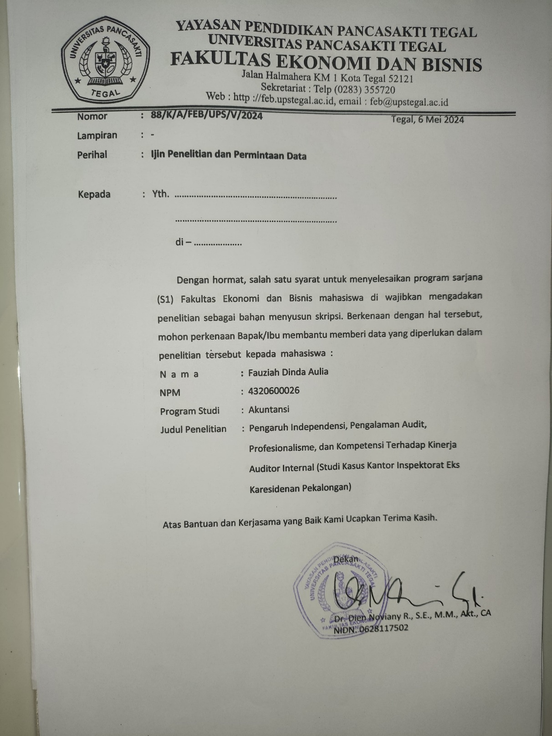

**Lampiran 2**

**KUESIONER**

**PENGARUH INDEPENDENSI, PENGALAMAN AUDIT, PROFESIONALISME, DAN KOMPETENSI TERHADAP KINERJA AUDITOR INTERNAL**

**(Studi Kasus Pada Kantor Inspektorat Eks Karesidenan Pekalongan)**

Dengan Hormat,

Dalam rangka penyusunan skripsi Program Studi Akuntansi Fakultas Ekonomi dan Bisnis Universitas Pancasakti Tegal yang bertujuan untuk mendapatkan derajat Strata Satu (S1), dengan deskripsi singkat sebagai berikut:

Nama : Fauziah Dinda Aulia

Program Studi : Akuntansi

Konsentrasi : Audit

Judul Skripsi : “Pengaruh Independensi, Pengalaman Audit, Profesionalisme,

Dan Kompetensi Terhadap Kinerja Auditor Internal (Studi

Kasus Pada Kantor Inspektorat Eks Karesidenan Pekalongan)”

Dengan demikian, saya mohon kerjasama Bapak/Ibu dalam mengisi kuesioner terlampir, dengan memberikan jawaban yang sesuai dengan keadaan sebenarnya.

Terima kasih atas kerjasama dan partisipasinya Bapak/Ibu dalam memberikan informasi melalui kuesioner yang sangat menentukan keberhasilan penelitian ini.

Hormat saya,

Fauziah Dinda Aulia

**DAFTAR KUESIONER**

1. **Identitas Responden**
2. Nama : ….
3. Jenis Kelamin : Laki-laki Perempuan
4. Umur : 20-30 Tahun 31-40 Tahun

41-50 Tahun >50 Tahun

1. Pendidikan Terakhir : D3 D4/S1

S2 S3

1. **Teknik Pengisian Kuesioner**

Dimohon Bapak/Ibu untuk mencentang (✓) pada kuesioner yang tepat dan sesuai dengan diri Bapak/Ibu, hal tersebut merupakan bentuk tanggapan terhadap penelitian ini. Skor atau nilai jawaban kuesioner ini sebagai berikut:

|  |
| --- |
| Skor/Nilai 1 : Sangat Tidak Setuju (STS)  Skor/Nilai 2 : Tidak Setuju (TS)  Skor/Nilai 3 : Netral (N)  Skor/Nilai 4 : Setuju (S)  Skor/Nilai 5 : Sangat Setuju (SS) |

* **Variabel Kinerja Auditor Internal (Y)**

|  |  |  |  |  |  |  |
| --- | --- | --- | --- | --- | --- | --- |
| **NO.** | **PERTANYAAN** | **NILAI** | | | | |
| **STS**  **1** | **TS**  **2** | **N**  **3** | **S**  **4** | **SS**  **5** |
| Kualitas dan Kuantitas | | | | | | |
| 1. | Saya mampu bekerja kreatif atau inisiatif namun tanpa melanggar kode etik dan peraturan kantor |  |  |  |  |  |
| 2. | Berdasarkan hasil kerja pemeriksaan (audit), tujuan yang ditetapkan dalam program pemeriksaan (audit) dapat tercapai. |  |  |  |  |  |
| Ketepatan waktu | | | | | | |
| 3. | Saya akan selalu memenuhi tugas dan tanggung jawab saya sebagai auditor tepat waktu. |  |  |  |  |  |
| 4. | Saya mampu datang tepat waktu dan tidak bolos/izin saat jam kerja |  |  |  |  |  |
| 5. | Saya mampu mengikuti peraturan tata tertib dalam bekerja baik diawasi maupun tidak |  |  |  |  |  |

* **Variabel Independensi (X1)**

|  |  |  |  |  |  |  |
| --- | --- | --- | --- | --- | --- | --- |
| **NO.** | **PERTANYAAN** | **NILAI** | | | | |
| **STS**  **1** | **TS**  **2** | **N**  **3** | **S**  **4** | **SS**  **5** |
| Independensi Faktual (*Independence of Fact*) | | | | | | |
| 6. | Sebagai auditor, saya akan menjalankan tugas saya tanpa mempengaruhi organisasi yang diaudit. |  |  |  |  |  |
| 7. | Tugas yang saya lakukan tidak melibatkan keuntungan pribadi atau keuntungan pihak ketiga mana pun. |  |  |  |  |  |
| Independensi Dalam Penampilan | | | | | | |
| 8. | Saat melaksanakan tugas audit, entitas yang diaudit mendukung pengumpulan bukti audit. |  |  |  |  |  |
| 9. | Auditor sangat memperhatikan audit di lokasi dan mengikuti program audit yang telah ditetapkan. |  |  |  |  |  |

* **Variabel Pengalaman Audit (X2)**

|  |  |  |  |  |  |  |
| --- | --- | --- | --- | --- | --- | --- |
| **NO.** | **PERTANYAAN** | **NILAI** | | | | |
| **STS**  **1** | **TS**  **2** | **N**  **3** | **S**  **4** | **SS**  **5** |
| Periode Aktivitas Auditor Atau Lamanya Bekerja | | | | | | |
| 10. | Saya akan bertindak secara tepat dalam pelaksanaan audit di lapangan atau sesuai dengan program audit yang telah ditentukan |  |  |  |  |  |
| 11. | Semakin lama saya bekerja dapat mengetahui temuan-temuan hingga dapat memecahkan masalah |  |  |  |  |  |
| Frekuensi Tugas Auditor | | | | | | |
| 12. | Saya dapat menggunakan pengalaman profesional saya untuk membuat evaluasi audit yang berkualitas. |  |  |  |  |  |
| 13. | Banyaknya tugas yang saya selesaikan akan memberikan saya pelajaran dari kesalahan dan keberhasilan yang saya alami |  |  |  |  |  |

* **Variabel Profesionalisme (X3)**

|  |  |  |  |  |  |  |
| --- | --- | --- | --- | --- | --- | --- |
| **NO.** | **PERTANYAAN** | **NILAI** | | | | |
| **STS**  **1** | **TS**  **2** | **N**  **3** | **S**  **4** | **SS**  **5** |
| Komitmen Kerja | | | | | | |
| 14. | Saya mampu melaksanakan tugas pekerjaan dengan dilandasi kesetiaan |  |  |  |  |  |
| 15. | Saya mampu bertanggungjawab atas tugas yang telah diberikan pimpinan |  |  |  |  |  |
| Kewajiban atau Tuntutan Sosial | | | | | | |
| 16. | Saya mampu berinteraksi dan berdiskusi baik dengan rekan profesi |  |  |  |  |  |
| 17. | Saya mampu bekerja secara transparansi dalam memeriksa laporan keuangan |  |  |  |  |  |
| Kemandirian | | | | | | |
| 18. | Saya mampu bekerja secara mandiri dan teliti |  |  |  |  |  |
| 19. | Saya mampu menyelesaikan tugas tanpa campur tangan orang lain |  |  |  |  |  |
| 20. | Saya memiliki rasa percaya diri saat bekerja baik dikantor maupun dilapangan |  |  |  |  |  |
| Keyakinan terhadap Aturan Profesional | | | | | | |
| 21. | Saya mampu mematuhi kode etik auditor |  |  |  |  |  |
| 22. | Saya mampu mematuhi peraturan Kantor Inspektorat setempat |  |  |  |  |  |
| Hubungan Dengan Rekan Kerja Professional | | | | | | |
| 23. | Saya mempunyai hubungan saling membantu dengan sesama auditor |  |  |  |  |  |
| 24. | Saya mempunyai hubungan baik dan menjaga nama baik dengan sesama auditor maupun staf dibagian lain |  |  |  |  |  |

* **Variabel Kompetensi (X4)**

|  |  |  |  |  |  |  |
| --- | --- | --- | --- | --- | --- | --- |
| **NO.** | **PERTANYAAN** | **NILAI** | | | | |
| **STS**  **1** | **TS**  **2** | **N**  **3** | **S**  **4** | **SS**  **5** |
| Pengetahuan | | | | | | |
| 25. | Saya mempunyai pengalaman pelatihan/pendidikan dan sertifikasi profesi |  |  |  |  |  |
| 26. | Saya mempunyai pengetahuan tentang Standar Audit |  |  |  |  |  |
| Keterampilan | | | | | | |
| 27. | Saya mampu memeriksa kebijakan, program dan prosedur yang digunakan |  |  |  |  |  |
| 28. | Saya mampu untuk mengawasi dan mengevaluasi secara efektif |  |  |  |  |  |
| Sikap Auditor Dalam Melaksanakan Tugas | | | | | | |
| 29. | Saya mampu bekerja secara integritas atau jujur |  |  |  |  |  |
| 30. | Saya mampu mempertimbangkan permasalahan serta akibat-akibat dengan seksama |  |  |  |  |  |
| 31. | Saya bertanggung jawab atas profesi yang saya jalani |  |  |  |  |  |

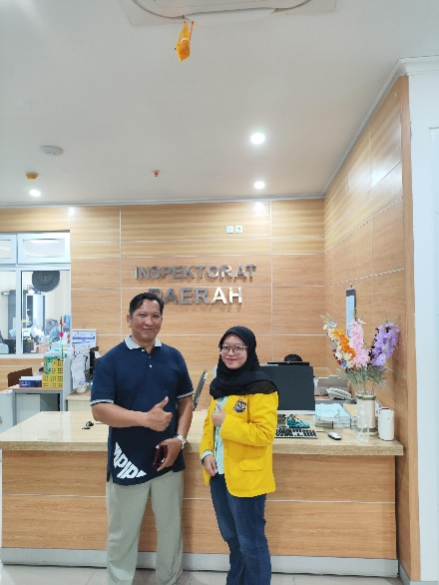**Lamiran 3 Dokumentasi**

